Planstrategi 2020 - 2024
  - Halden kommune
Planstrategi for perioden 2020 – 2024 for prioritert planarbeid i kommunestyreperioden. Vedtatt ?? – 2020.

Kap. |  | Tema | Side
1. | BAKGRUNN OG FORMÅL |  | 2
2. | KOMMUNENS PLANSYSTEM |  | 2
 | Hovedelementene i kommunens plansystem
3. | ERFARINGER MED / EVALUERING AV GJELDENDE KOMMUNEPLAN |  | 4
4. | OVERORDNEDE FØRINGER SOM HAR BETYDNING FOR KOMMUNENS PLANBEHOV |  | 5
 | Nasjonale forventninger
 | Regionale føringer og planer (regional planstrategi)
 | Interkommunalt plansamarbeid
5. | UTVIKLINGSTREKK OG UTFORDRINGER |  | 7
 | Utfordringer for Halden
 | Befolkningsutvikling
Utvikling innenfor folkehelse, nærings og sysselsetting
Levekår og folkehelse, Oppvekst, Sysselsetting, flyktningesituasjonen, Klima og energi.

6. | PRIORITERING AV PLANOPPGAVER - FØRINGER |  | 12
 | Generelt
 | Helse og sosialsektoren
 | Undervisning og oppvekstsektoren
 | Teknisk sektor
 | Kultur/Idrett
7. | PRIORITERING AV PLANOPPGAVER - FØRINGER |  | 15
 | Samfunnssikkerhet
 | Fag-, Temaplaner og analyser  Ressurser  VEDLEGG |  | 17

BAKGRUNN OG FORMÅL

Planstrategien kan forenklet kalles en ”plan for planleggingen”. Den skal gi en oversikt over utviklingstrekk og utfordringer i kommunen, og skal være et verktøy som viser sammenhengen mellom utfordringer og det planbehovet kommunen har for å løse disse utfordringene.

Planstrategien vedtas av kommunestyret, innen ett år etter konstituering.

Prosess:
Halden kommune har valgt en modell for utarbeidelse av planstrategien der det er en valgt styringsgruppe som frembringer et forslag til planstrategi. Dette for å ha bred politisk forankring gjennom hele prosessen.
Plan og bygningslovens krav til høringsprosess for planstrategien er ikke lik ordinære plansaker, men forslaget til kommunestyret skal være offentlig tilgjengelig minst 30 dager før kommunestyrets behandling.

Formannskapet er kommunes planutvalg. Formannskapets behandler forslaget til planstrategi som legges ut på høring før kommunestyrets behandling.

Planstrategien har ingen rettsvirkning og er ikke formelt bindende for kommunen. Den kan revideres etter behov innenfor valgperioden. Synspunkter fra statlige og regionale organer
og nabokommuner skal innhentes, men det finnes ingen innsigelsesrett for disse.
KOMMUNENS PLANSYSTEM
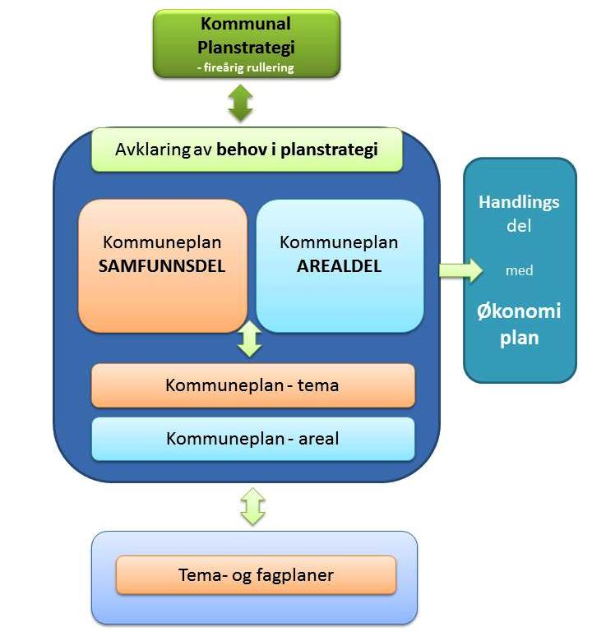
Kommunens plansystem består av overordnet kommuneplan med samfunnsdel, arealdel og tilhørende handlingsdel (økonomiplanen).
Plan- og bygningsloven setter krav om planprogram og medvirkning ved planlegging, Planstrategien bryter med dette da den har sin egen prosess og er lovpålagt å gjennomføre ved inngangen til hver ny valgperiode.

Halden kommune gjennomfører planoppgaver innenfor en rekke områder, både lovpålagte og ikke lovpålagte. Dette gjelder både planoppgaver som ikke følger plan- og bygningsloven, og planlegging som følger plan- og bygningsloven.

Hovedelementene i kommunens plansystem er:

Kommunal planstrategi
Kommunal planstrategi handler om å gjennomføre en bred og involverende prosess, som ender med å prioritere de viktigste utfordringene i kommunen og hvilke kommunale planer som skal utarbeides de nærmeste årene for å møte disse.

Dette er det eneste obligatoriske plandokumentet for kommunen i henhold til Plan- og bygningsloven.

Kommuneplan
Kommunens overordnede plandokument består av en samfunnsdel og en arealdel som dekker hele kommunen. Kommuneplanen er et strategisk dokument for kommunens utvikling. Arealdelen er et juridisk dokument for forvaltning av arealressursene i kommunen. Kommuneplanen skal ha et 12-årig perspektiv (3 fireårige planperioder). Regional plan for Viken (Østfold) ber kommunene å se planhorisonten frem til 2050.

I tillegg til den overordnede kommuneplanen, har Halden kommune også en planportefølje bestående av:

Kommunedelplaner (etter Plan- og bygningsloven)

– Tematiske
– Areal

Er et overordnet plandokument, for enten et mindre geografisk område, et avgrenset tematisk område eller virksomhetsområder. En kommunedelplan om areal har samme juridiske virkning som en kommuneplan. Kommunedelplaner må følge plan- og bygningslovens krav om planprogram, medvirkning, høringsperiode og handlingsdel.

Hensikten med kommunedelplaner er å vise veivalg, vise strategier og nødvendige prioriteringer på lang sikt (med tydelige koblinger til kommuneplanen)

Tema / fagplaner
– Lovpålagte
– Ikke lovpålagte

Planer for et avgrenset tematisk område. Temaplaner følger ikke plan- og bygningslovens krav. Fagplaner og temaplaner kan utarbeides etter krav i følge særlovgivning.

Hensikten med disse planene er også å avklare veivalg, vise strategier og nødvendige prioriteringer på lang sikt, innenfor et temaområde. Temaplan kan, i tillegg til en strategisk drøftingsdel, ha en tiltaksdel som er linket direkte til de overordnede strategiene. Alternativet kan det knyttes egne tiltaksplaner til denne. (Det er ikke alle planet som kan linkes direkte til en mer strategisk overordnet plan)

Reguleringsplan
En plan etter plan- og bygningsloven. Reguleringsplanen er et arealplankart med tilhørende bestemmelser om angir bruk, vern og utforming av arealer og fysiske omgivelser.
Reguleringsplan kan utformes som områderegulering eller detaljregulering. Områderegulering brukes av kommunen der det er krav om slik plan i kommuneplanens arealdel, eller kommunen finner at det er behov for å gi mer detaljerte områdevis avklaring av arealbruken. Detaljregulering som fremmes av utbygger, brukes for å følge opp og konkretisere overordnet arealdisponering i kommuneplanens arealdel eller områderegulering.
Hensikt med reguleringsplan: Fastsette framtidig arealbruk for et definert område.

I tillegg kommer analyser og utredninger som ikke er planer i seg selv, men som legger grunnlag for andre planer, og/eller som grunnlag for prioriteringer i handlingsplan og budsjettarbeidet.

Halden kommunes plansystem kan sies å være preget av relativt få kommunedelplaner, men en stor andel tema- / fagplaner på ulike områder. Disse er også en del av det strategiske grunnlaget som danner utgangspunkt for handlingsdelen i økonomiplan og årsbudsjett.

ERFARINGER MED / EVALUERING AV GJELDENDE KOMMUNEPLAN

Halden kommunes kommuneplan består av en samfunnsdel (2018) og en arealdel (2011). Økonomiplanen er kommuneplanens handlingsdel.

Samfunnsdelen er ikke juridisk bindende slik arealdelen er, men samfunnsplanen er førende for den fremtidige arealbruken. Samfunnsplanen er hoveddokumentet for den samfunnsutvikling som Haldensamfunnet ser for seg. I forhold til nasjonale og regionale myndigheter vil samfunnsplanen være hoveddokumentet som underliggende planer blir vurdert opp mot i forhold til virkemidler, strategier og tiltak.

Planstrategi for forrige planperiode la opp til rullering av samfunnsdelen. Samfunnsplanen ble rullert og vedtatt november 2018. Samfunnsdelen peker på hovedutfordringene som kommunen står over for de nærmeste årene.

Befolkningsutvikling

Halden befolkning vil ha en middels befolkningsutvikling men med noe lavere andel av innvandrerne enn andre byer i Østfold. Det er forventet at i 2040 vil det være omlag 35 500 innbyggere i kommunen. Omlag 60 % av veksten vil komme i aldersgruppen 60+.

Den store endringen i befolkningen vil være en aldersforskyvning mellom aldersgrupper. Andelen eldre i befolkningen (67+) utgjør i dag 17 % av befolkningen. Dette vil vokse til 24 % i planperioden. Andelen barn/unge (opptil 20 år) er i dag 23 % av befolkningen. Dette vil reduseres til 20 % i planperioden.

Sysselsetting

Sysselsettingsgraden i Halden (67 %) er svært lav og den største oppgaven er å skape nye arbeidsplasser i større takt enn omstilling i næringslivet skjer. Dette vil være hovedoppgaven i planperioden og skal prioriteres i alt planarbeid. Halden skal være en næringsvennlig kommune som ser muligheter og utnytter dem.

Levekårsutfordringer

Halden har en rekke utfordringer på levekårsområdet. Satsing på utdanning/oppvekst, sysselsetting og psykisk/fysisk helse er prioriterte områder innen levekårsforbedringene. Tidlig innsats er et hovedpoeng i alt arbeid. Tidlig innsats innebærer å forebygge framfor å reparere.

Utdanning

Utdanningsnivået i Halden er lavt og en ønsker med satsing på innhold i skolen og et helhetlig skoleløp å heve dette. Fokus på mestring, resultater og læring i grunnskolen skal gi bedre forutsetninger for gjennomføring av videregående skole. Noe som igjen gir muligheter for høyere utdanning. Samarbeid mellom kommune, region, stat og næringslivet i Halden er viktig for å nå målet.

Klima

Klima og klimatilpasninger vil være en av de store oppgavene i framtiden. Halden skal ta sin andel av dette. Dette vil få konsekvenser for arealpolitikken til Halden kommune. All arealpolitikk skal baseres på bærekraft. Jordvernet vil være sentralt i planperioden for all ny bruk av arealer.

Alt kommunalt planarbeid i planperioden 2020 – 2024 skal ha basis i de hovedutfordringene som samfunnsdelen peker på.

I løpet av planstrategiperiode 2016 – 2020 har en vurdert kommuneplanens arealdel og i tråd med planstrategiens føringer er rullering påbegynt. Arbeidet forventes ferdig i 2020.

Konflikt mellom vedtatt arealplan og faktisk utvikling har vært få. Det har vært behov for små justeringer på bestemmelser som følge av endret plan og bygningslov. Fylkesplanen Østfold mot 2050 ble stadfestet av regjeringen i 2012 og rullert i 2018. Hovedføringene i regional plan er videreført og denne setter begrensninger for arealbruken i kommunene i fremtiden.

På bakgrunn av dette har det i inneværende perioden blitt laget et arealregnskap for Halden kommune i samarbeid med Østfold fylkeskommune. Dette vil i likhet med lignende arealregnskap for de andre bykommunene danne grunnlag for den arealbruken som Halden kan påregne frem til 2050 (i tråd med fylkesplanens perspektiv). Fylkets arealpott som er tildelt Halden er 19 100 km2 frem til 2050. Aremarks andel er inne i denne potten også.

Halden har en arealbruk på om lag 15 100 km2 i tettstedet og vil i perioden frem til 2050 ha mulighet til å forbruke 4 000 km2 nytt areal. Eksisterende kommuneplan (2011) har disponert 3 600 km2 nytt areal. Dette medfører at kommunen ved rullering av kommuneplanens arealdel jar 400 km2 som er «ubenyttet». Dette medfører at det i planprogrammet for kommuneplanens arealdel er varslet at kommunen må omprioritere allerede eksisterende disposisjon / arealbruk hvis det kommer innspill på nye utbyggingsområder som ikke er i eksisterende plan. Dette er en av hovedoppgavene i rulleringen av arealplanen.

De statlige og regionale føringene setter krav til strammere arealbruk og en mere klimavennlig by- og tettstedsutvikling. Nullvekstvisjoner på flere klimaområder er absolutte mål. Dette vil ha innvirkning på arealbruk, energi og samferdselssektoren i årene som kommer. Samfunnsdelen tar høyde for dette, og gir føringer for de grep som må tas i arealplanrulleringen.

I og med at samfunnsdelen er rullert 2018 ser ikke kommunen behov for å rullere denne i planperioden. Hovedutfordringene og prioriteringene som er pekt på i samfunnsdelen har ikke endret seg vesentlig siden 2018. Korona-pandemien har tvert imot forsterket behovene for å forsterke innsatsen på områdene som samfunnsdelen peker på.
I og med at arealdelen er under rullering ved inngangen til planperioden ser en ikke behov for at denne blir rullert i planperioden.

Arealdelen anbefales ikke rullert i planperioden, da den er under rullering.

Sikkerhet og sårbarhet er sterkt fokusert i fremtidig planlegging og kan medføre endringer i lokale prioriteringer. Haldens ROS-analyse er vedtatt i 2012 og en ser at spesielt innenfor klimatilpassede hendelser er det behov for at denne blir oppdatert. Forberedelsene til rullering er påbegynt og vil bli gjennomført i denne planperioden.

Jernbanefremføring av InterCity til Halden har vært et av hovedtemaene i tidligere planperioder. Dette er ikke løst, og kan ikke forventes ferdigstilt i kommende planperiode. Nasjonale signaler er at dette kommer sent i perioden frem til 2050. Tidligere bindinger på arealbruk inn mot Halden stasjon er oppløst, og en må forvente at dagens spor vil være hovedspor i mange år fremover. Dette gjør at sentrum kan planlegges for ytterligere fortetting og utbygging.

OVERORDNEDE FØRINGER SOM HAR BETYDNING FOR KOMMUNENS PLANBEHOV

Nasjonale forventninger
Regjeringen vil formidle den nasjonale prioriterte politikken på en tydelig måte, slik at planleggingen i fylkeskommuner og kommuner kan skje effektivt og til beste for innbyggerne i hele landet. Samtidig styrker regjeringen det lokale selvstyret i planleggingen. Det betyr at fylkeskommunene og kommunene får økt ansvar for å sikre nasjonale og viktige regionale interesser. Regjeringen ønsker at regional og lokal samfunns- og arealplanlegging skal være basert på åpen dialog mellom alle parter, der også staten deltar. Et viktig skritt på veien er de nasjonale forventningene.
Regjeringen legger vekt på at vi står overfor fire
store utfordringer:
- Å skape et bærekraftig velferdssamfunn
- Å skape et økologisk bærekraftig samfunn gjennom blant annet en offensiv klimapolitikk og en forsvarlig ressursforvaltning
- Å skape et sosialt bærekraftig samfunn
- Å skape et trygt samfunn for alle
De regionale og lokale myndighetene har sentrale oppgaver med å håndtere disse utfordringene. Det gjelder alle kommuner, uavhengig av størrelse og kompetanse. Planlegging er et av deres viktigste verktøy
Regjeringen har bestemt at FNs 17 bærekraftmål, som Norge har sluttet seg til, skal være det politiske hovedsporet for å ta tak i vår tids største utfordringer, også i Norge. Det er derfor viktig at bærekraftmålene blir en del av grunnlaget for samfunns- og arealplanleggingen.
Regionale forventninger
Viken er inne i sitt arbeid med regional planstrategi. Vi kan ikke forvente at det foreligger egen planstrategi for Viken før ved utgangen av 2020. På det tidspunktet skal den kommunale planstrategien være ferdigstilt.
Det vi er kjent med er at Vikens planstrategi skal i likhet med den kommunale baseres på FNs bærekraftsmål. Kunnskapsgrunnlaget er basert på bærekraftsmålene. For gamle Østfold hadde man basert forrige planstrategi på:
- Øke Antall Arbeidsplasser
Øke antall arbeidsplasser mer enn befolkningsveksten.
- Utvikle fremtidens kompetanse gjennom utdanning, forskning og innovasjon.
- Innsats på helhetlig skoleløp, fullføring av videregående skole og økt andel med høyere utdanning, høgskole og FoU som støtter regionalt næringsliv, og et næringsliv som legger til rette for mer forskning og innovasjon.

Denne prioriteringen er en videreføring av tidligere prioriterte innsatsområder i Østfold. Innsatsområdene er i tråd med hovedmålene i fylkesplanen Østfold mot 2050.

På bakgrunn i Vikens kunnskapsgrunnlag må vi forvente at disse føringene vil bli gjort gjeldende i neste regional planperiode. Økt satsing på sosial bærekraft vil også kunne bli et hovedsatsingsområde, sammen med miljømessig bærekraft. Dvs fokus på arealbruk, transport og utslipp.
Fylkeskommunenes fokus på folkehelseområdet er Livskvalitet, Matproduksjon og ernæring samt bærekraftig stedsutvikling. Dette er områder som forventes vurdert i planarbeidet til kommunene i planperioden.

UTVIKLINGSTREKK OG UTFORDRINGER
Halden har relativt høy antall sysselsatt innen konkurranseutsatte næringer. Det gjør kommunen utsatt for konjunktursvingninger, men skaper også muligheter for å skape ny sysselsetting. Hard konkurranse og internasjonale kunder skaper et press mot nyutvikling og effektivisering. Byen har også et internasjonalt forskningsmiljø ved IFE som er grunnlag for knoppskyting.
Utfordringene for Haldensamfunnet er som er for Østfold, tap av arbeidsplasser som følge av nedleggelser samtidig som befolkningsgrunnlaget øker gjør at arbeidsmarkedet i Halden fortsatt vil ha underskudd av arbeidsplasser. Statistikken viser at Halden mangler om lag 1500 arbeidsplasser. Arbeidsmarkedet på svensk side bidrar til at dette ikke oppleves som akutt.

I dag medfører dette at Halden har behov for utpendling til øvrige Østfold og over grensen for å opprettholde sysselsetningen i befolkningen. Dette er noe en ser er forsterket gjennom forrige planperiode.
I en situasjon der fler og fler blir arbeidsledige som følge av nedgangen i oljesektoren eller at konkurranseutsatte arbeidsplasser får endrede rammebetingelser, vil også dette skape behov for at det skapes nye arbeidsplasser.

Kommunen har som ambisjon at en skal legge til rette for at de som ønsker det, skal ha en mulighet for å finne en arbeidsplass i Halden.

Å skape nye arbeidsplasser er en av hovedutfordringene i årene som kommer.

Kompetanse i et samfunn er en av bærebjelkene for samfunnsutviklingen.
Halden i likhet med Østfold for øvrig, skårer lavt sammenlignet med store deler av Østlandsområdet på formelle kompetansekrav.
Dette er det ønske om å endre. Kultur/holdninger til behov for kompetanse må endres over tid og det vil sette krav til utdanningssystemet og vår oppfattelse av teoretisk og praktisk kompetanseutvikling. Haldens styrke og kompetanse innen praktiske fag skal videreutvikles.

For Haldensamfunnet vil utvikling og tilrettelegging for fremtidens kompetansekrav være et hovedmål. Dette skal gjenspeiles gjennom satsing på utdanning, forskning og innovasjon både innen teoretiske og praktiske fag.

Folkehelseprofilen viser at barn og ungdom på en rekke områder skårer dårligere enn landsgjennomsnittet. På sikt vil en slik situasjon medføre dårligere utviklingsmuligheter for samfunnet. Økt fokus på denne delen av befolkningen på de fleste områder der kommunen har mulighet til å påvirke kan bidra til å endre denne utviklingen.

Helhetlig tenkning med strategier og tiltak for å bedre barn og ungdoms oppvekstvilkår i Halden vil være en hovedutfordring i planperioden.

I forbindelse med samfunnsplanarbeidet ble det lagt ned en del arbeid i å beskrive befolkningsutviklingen for Halden frem til 2040.

Dette illustreres ved flg tabell: MMML (der L står for lav nettoinnvandring)

 | 2020 | 2025 | 2030 | 2035 | 2040
0-5 år | 1821 | 1878 | 1995 | 2054 | 2051
6-15 år | 3625 | 3472 | 3408 | 3557 | 3716
16-19 år | 1492 | 1533 | 1514 | 1429 | 1473
20-66 år | 18886 | 19360 | 19829 | 19997 | 19985
67 år eller eldre | 5562 | 6274 | 6982 | 7800 | 8549
Sum | 31386 | 32517 | 33728 | 34837 | 35774

Ny framskrivning skjer i august 2020. Tabellen vil bli rettet ut fra denne.

Framskrivningen er basert på SSBs modell for 2018. På grunn av nasjonale og regionale forhold er denne redusert. Ved inngangen til 2020 var det 31 373 personer. Befolkningsveksten for Halden har de siste årene ligget på om lag 0.7% pr. år. Som en ser, vil den store forskyvningen mellom aldersgruppe inndelingen komme fra 2025 og utover. Andelen 80+ vil i planperioden gå noe ned for så å stige i de følgende planperiodene.

Ser en på andelen demente, antas denne gruppen å øke vesentlig i årene fremover. Beregnes som andelsfaktor av gruppen eldre over 70 år.

Utvikling innenfor folkehelse, næring og sysselsetting

De grunnleggende forhold for utvikling av lokalsamfunnet henger tett sammen med hvordan befolkningens helsetilstand er. Halden kommune utarbeider hvert år en oversikt som legges til grunn for alt planarbeid i kommunen. Denne oppdateres ved utgangen av hvert kalenderår og kan hentes ned her:

http://www.halden.kommune.no/tjenester/folkehelsekoordinator/Sider/side.aspx

Her kommer det en ny link som viser til statistikknotatet

God oversikt over helse- og påvirkningsfaktorer er en forutsetning for å beskrive folkehelseutfordringene og nødvendig for å planlegge og gjennomføre tiltak. Statistikkgrunnlaget og de analysene som kommer på bakgrunn av denne, er et viktig grunnlagsdokument for rullering av kommune- og økonomi- planen.

Levekår og Folkehelse

Den årlige folkehelseprofilen som folkehelseinstituttet utarbeider for norske kommuner, viser at Halden har utfordringer på en rekke indikatorer som beskriver tilstanden i et lokalsamfunn. Over tid kan dette medføre at en får en uheldig effekt på samfunnsutviklingen. Dette er vi i ferd å merke i Halden, spesielt innenfor bolig, barnefattigdom og prestasjonsnivå i skolen.

Gjennom systematisk planarbeid med fokus på gode tiltak kan man motvirke en negativ tendens. Både samfunnsdelen av kommuneplanen, Oppvekstplan og Helse og Omsorgsplan prioriterer dette og en arbeider med å få på plass en gjennomgående strategi for alle samfunnsområder for å legge til rette for endringer. En må regne med at endring av profilen er et langsiktig arbeid som vil gå over flere planperioder. Kommuneplanens samfunnsdel er et viktig verktøy for å styre dette i de ulike planperiodene.

Halden kommune har valgt å la folkehelse være et gjennomgående tema i all planlegging og saksbehandling. Strategien har vært å tenke folkehelse i alt vi gjør, istedet for en egen plan. Dette er en strategi som vi har lykkes med og folkehelse blir nå omhandlet i alle nye planer.

Helse og Omsorgsplan og Oppvekstplan med status som kommunedelplaner har stort fokus på folkehelse og folkehelseprofilen..

Kommunens folkehelseprofil – vedlegg 2

Oppvekst

Status:

Halden kommune har flere utfordringer innen oppvekstområdet. Dette gjelder generelt utdanningsnivå og utfordringer relatert til elevenes prestasjoner i utdanningen. I følge gjennomført elevundersøkelse trives våre elever godt på skolen. Dette er et godt fundament å bygge videre på. Påbegynt arbeid med å sertifisere alle kommunale barnehager og grunnskoler som helsefremmende vil bli ferdigstilt i denne planperioden. 98,5 % av våre elever begynner på videregående skole, men dessverre er det for stort frafall i videregående skole i Halden. «Drop Out» er et nasjonalt fenomen, og det arbeides systematisk for å bedre dette. Både Halden kommune og Østfold fylkeskommune har stort fokus på dette. Dette samarbeidet intensiveres og videreføres fremover. (tekst under utvikling)
Barnehagedekningen er god (92.2% barn med barnehageplass) og det er i dag god dekning av plasser i kommunen. Tar en hensyn til økning i barnetallet i planperioden vil behovet for nye plasser være om lag 70. Dette er det i dag kapasitet til å ta i kommunale og private barnehager. En kan komme til å se at antall plasser vil gå ned i perioden da flere private barnehager har lav dekning.
I 2020 ble ny oppvekstplan vedtatt og denne legger føringer for satsinger og utvikling av oppvekstsektoren i planperioden. Planen bygger på de føringer som samfunnsplanen legger for sektoren. Hovedfokuset i planperioden vil være å få på plass fag og temaplaner som konkretiserer arbeidet i sektoren.
Sysselsetting

Status
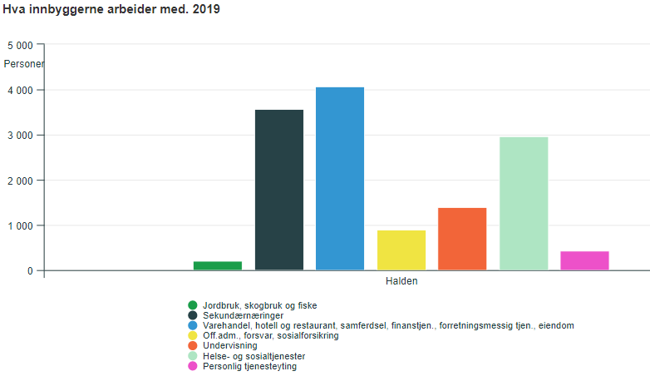
Kilde: SSb Sysselsetting, registerbasert

Sysselsettingsgraden for Halden som helhet er 67,8 %. Det en ser som en klar tendens er at sysselsettingsgraden synker i befolkningen generelt, men i Halden skjer dette raskere enn ellers i samfunnet. Noe av årsaken ligger i sammensetningen av næringslivet, men også som en følge av lavt utdanningsnivå og endringer i næringsstrukturer.

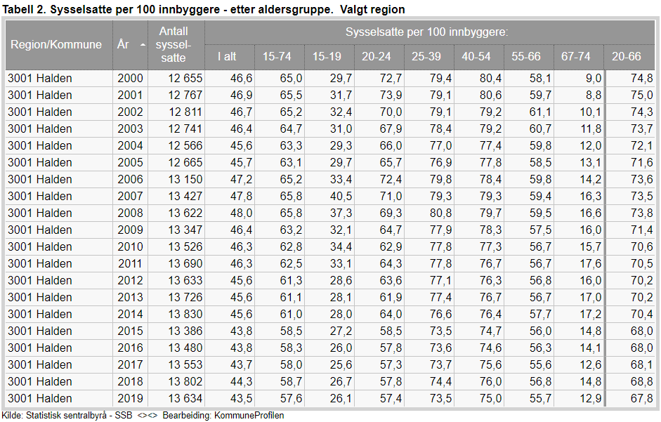

Halden har et underskudd i arbeidsplasser. Mange pendler ut. I 2019 var det om lag 4 000 som pendlet ut og 3 000 som pendlet inn. Forskjellen mellom inn og utpendling (ca 1 000) har stort sett vært uforandret siden 2005. Det er også en arbeidsledighet i kommunen som man hele tiden må ha fokus på og arbeide for å redusere. I etterkant av Korona-pandemien har den vært oppe i 10%. Mot normalt om lag 3,5 %. Det er forventet at den skal ligge høyt i store deler av perioden. Nasjonalt er dette anslått til å være 6,6 % i 2021 og reduseres frem til 2025, da en forventer normale nivåer nasjonalt.
Sysselsetting vil være viktigste fokus i planperioden, da arbeid er en av de vesentligste faktorene som man regner med påvirker folkehelseprofilen på en rekke områder (Jfr. Østfold fylkes strategier i planarbeidet).

Tidligere var næringsplanen en plan næringslivet selv laget. I dag er denne i tråd med tidligere planstrategi en kommunal plan som kommunen utarbeider i samarbeid med næringslivet. Denne planen er inne i sin avsluttende fase og skal legge strategier for kommunens næringssamarbeid i planperioden.
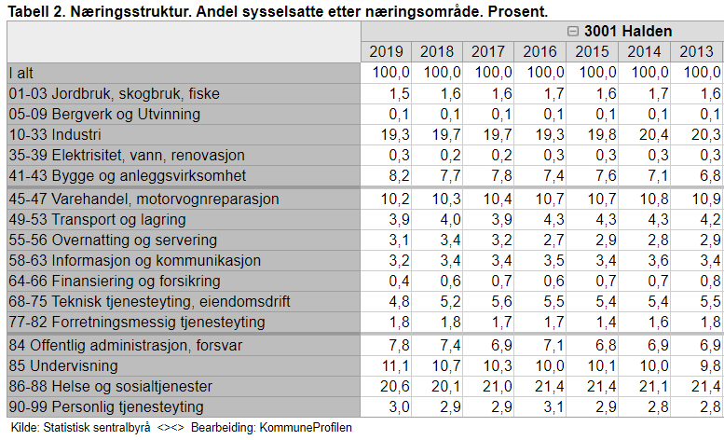
Tabellen viser endringer innenfor bransjeområdene der vi har sysselsetting i Halden. Som en ser går industri, varehandel og forretningsmessige tjenester ned, mens statlig og kommunal sektor øker. Mye på bakgrunn av vekst i Høyskolen i Østfold, nye oppgaver i helsesektoren (både Halden kommune og Østfold fylkeskommune er her kommunale tjenester) og Halden fengsel.

Innvandring

Halden har en innvandrerbefolkning som er på om lag 12.2 % av den totale befolkningen. Økningen siden 2015 er to prosentpoeng i forhold til samlet befolkning.
Dette er lavest av bykommunene i Østfold.

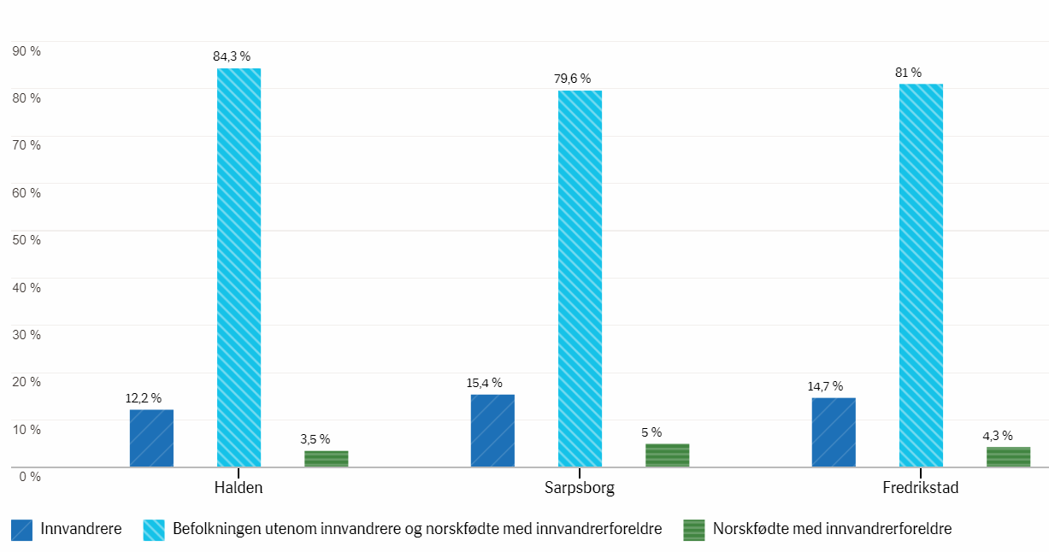

Figuren viser andel personer fordelt på bakgrunn i 2020 i bykommuner i Østfold.
Kilde IMDI

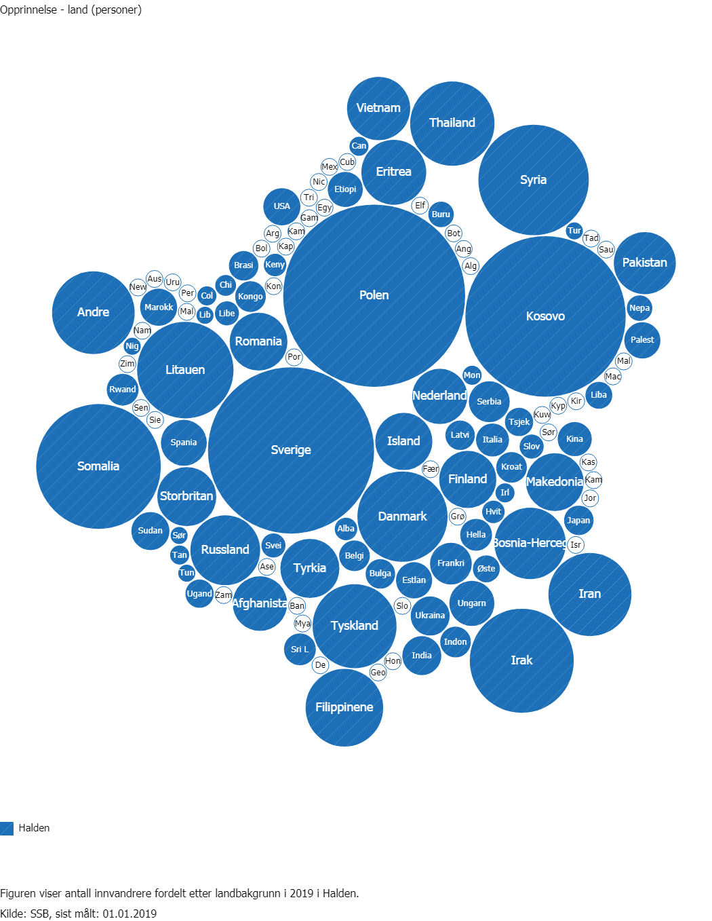

Figuren viser antall personer med innvandringsbakgrunn etter landbakgrunn i 2019.
(Sverige 388 personer, Polen 456 personer, Kosovo 343 personer), Kilde IMDI

For Haldens nye befolkning vil hovedutfordringene ut over det å bosette seg være sammenfallende med de hovedutfordringene som er ellers i Haldensamfunnet. Dette er arbeid, kompetanse og oppvekstsvilkår for barn og ungdom.

Det er utarbeidet en egen plan for mangfold og integrering. Denne ble ferdigstilt i 2018. Planen er en temaplan.

Klima og energi

Kommunene er pålagt av regjeringen å følge opp Klimaavtalen og de nasjonale klimamålene. Kommunene er bedt om å fokusere på tre satsingsområder som skal bygge opp under Norges gjennomføring av sine forpliktelser etter klimaavtalen.

Det er tre satsingsområder som framheves i Nasjonale forventninger. Det første heter «Gode og effektive planprosesser». Det legges vekt på at kommunene må bruke planlegging på alle nivåer som redskap for å videreutvikle landet. I dette er fylkeskommunen tildelt en rolle som tilsier at dette politikk‐ og forvaltningsnivået skal bestå, og at planlegging på kommunalt nivå må styrkes. Planprosessene skal gå raskere, bl.a. ved redusert bruk av innsigelser fra sektormyndigheter, ved bedre samarbeid og økt bruk av IKT.

Det andre hovedkapitlet heter «Bærekraftig areal‐ og samfunnsutvikling». Her er budskapet at
kommunen skal bidra til å redusere klimagassutslipp, og legge til rette for vekst i nye og grønne næringer. Arealbruken skal være effektiv, sikre alle gode formål, inkludert viktige jordbruksområder, samisk kultur og næringer, tilstrekkelig areal til fiskeri og havbruk – men også tilgjengelighet til «gode mineralforekomster, for mulig utvinning». Miljø‐ og klimahensyn er sterkt framme her.

Det tredje satsingsområdet som alle kommuner skal følge opp i planleggingen er «Attraktive og klimavennlige by‐ og tettstedsområder». Her er by‐ og sentrumsperspektivet nærmest enerådende. Utenfor bysenteret skal det ifølge regjeringa trekkes langsiktige grenser opp mot «store, sammenhengende landbruks‐ natur‐ og friluftsområder».

Halden kommune er i sluttfasen (i 2020) på behandling av rullering av klimaplanen og den vil sammen med rullering av arealplanen være de viktigste verktøyene for å imøtekomme de nasjonale føringene.

PRIORITERING AV PLANOPPGAVER – FØRINGER

Generelt

Under planstrategiarbeidet har de ulike sektorutvalgene vært involvert i hvilke planer de har ansvar for og hvilket planbehov de ser for sine arbeidsområder. Det har vært satt klarere krav til gjennomgang av plannivå og omfang.
For en rekke fagområder gir samfunnsdelen av kommuneplanen og/evt. kommunedelplan for området, føringer for tema og fagplanenes innhold.
Planer som kommer på grunn av pålegg, forskrift eller lov, vil gi føringer for fremtidige kommunedelplaner. Halden kommune er ikke gitt nye planføringer innenfor Oppvekstsektoren eller Helse- og sosialsektoren.

De ulike sektorenes ønsker er omfattende og de varsler behov for et omfattende planbehov i inneværende periode. Imidlertid er innmeldt behov av et slikt omfang at man må prioritere sterkere hvilke planer som skal rulleres/lages nye. Dette ut fra de planressurser man har og kostnaden rundt planutarbeidelse.

Forslagene til planarbeid i planperioden preges av at kommunedelplanene er på plass, eller kommer på plass tidlig i planperioden (med unntak av kulturområdet). Planperioden vil derfor preges av fag- og temaplanlegging.

Prioritering av planoppgaver 2016-2019, Halden kommune

Gjennomgang av innspillene fra Hovedutvalgene og overordnede planoppgaver gjør at hovedvekten på planarbeidet i kommuneplanperioden 2020 – 2024 blir lagt på ferdigstillelse av kommunedelplaner og oppstart av nye og rulleringer av eksisterende fag- og temaplaner..

HELSE OG SOSIALSEKTOREN

Helse og sosialsektoren melder inn et stort behov for å få på plass kommunedelplanen og dette bør prioriteres tidlig i planperioden. En rekke planer er fagplaner som ligger til grunn for tjenesteproduksjonen. Disse håndteres av hovedutvalget og rådmann ved kommunalsjefen og får en fremdrift og gjennomføring ut fra ressursbruk og kapasitet.

UNDERVISNINGS OG OPPVEKSTSEKTOREN

Kommunedelplanen er nå på plass og fag- og temaplaner vil få fokus i planperioden. Kommunedelplanen bør rulleres i neste planperiode.

TEKNISK SEKTOR

For områdene som ligger under teknisk sektor er det lagt opp til en rekke plan/ utredningsforslag. På bakgrunn av ressursbruken dette vil kreve, bør en også for dette sektorområdet foreta grundig vurdering før en igangsetter omfattende planarbeid og holde flest planer på fag- og temanivå.

Hovedfokuset må ligge på rullering av VA-planen. Denne er viktig kommer på plass i løpet av 2020 for å sikre fremdrift i den rehabiliteringen som pågår i kommunens VA-nett. Videre planlegging på løsning av overvannsproblematikken med separering av avløp/overvann, sikring av vannleveranser og rensing er både et VA-prosjekt, men må også sees på som et av de største pågående miljøprosjektene i Halden.

Det er to kommunedelplaner innenfor ansvarsområdet, Kommunedelplan for klima og miljø, og Plan for trafikksikring. To store planområder på kommuneplannivå er ambisiøst og krever omfattende ressursbruk. Plan for trafikksikring skal også omfatte fremkommeligheten for gående og syklende. Planen foreslås ikke å bli rullert i planperioden.

På grunn av de føringer som er på klima og miljø, er det viktig å holde denne planen på kommuneplannivået. Dette for at planen skal har forpliktende føring for alle kommunalområder. Planen er rullering av tidligere plan fra 2010.

Nytt innen kommunalområdet teknisk er at kommunen i større grad skal benytte områderegulering som et virkemiddel for arealutviklingen. Dette er planer som kommunen må bære kostnadene av. Ressursbruken vil kreve personell, kompetanse og økonomi. Dette må ivaretas innenfor sektorens ramme.

KULTUR/IDRETT

Hovedutvalget anbefaler at kulturplanen blir rullert i 2019. Kommunedelplanen for fysisk aktivitet skal ikke rulleres i planperioden, men handlingsdelen rulleres fortløpende i planperioden.
Det anbefales at det lages en egen plan for kulturminner. Planen holdes på nivå Temaplan for å minske omfanget. Registreringsdelen som må komme som underlag for en slik plan ansees som det viktigste i denne planperioden. Halden har en rekke kulturminner i form av bygninger, fornminner, tekniske industriminner, forsvarsverk osv. Å lage en plan for Halden på dette området vil være omfattende og en må regne med at det meste av kompetanse må kjøpes inn i planutarbeidelsen. For å få en oversikt over omfanget bør en begynne med registreringsarbeid og se på hvilken kunnskap en har på området allerede. Nært samarbeid med historiske foreninger og Østfoldmuseet bør etableres i den innledende registreringsfasen.

Ut fra kapasitetshensyn kan en ikke påregne igangsettelse av dette planarbeidet før i slutten av perioden og over i neste planperiode.
Ny tekst under utarbeidelse

Følgende planer skal prioriteres i planperioden.

Plan | Type | Varighet | Ny/  Rullering  Oppstart | Vedtas av | Utarbeides av  (Ihht dagens organisering)
Kommuneplan samfunnsdel | Komplan | 2018 – 2030 | Nei | Kommunestyret | Avd samfunnsutv.
Kommuneplan  arealdel | Komplan | 2021 - 2033 | Under Rullering | Kommunestyret | Avd samfunnsutv.
Økonomiplan/  handlingsdel | Komdelplan | 2021 - 2025 | Rullering Årlig | Kommunestyret | Økonomiavd
Planstrategi | Planstrategi | 2020 - 2024 | Ny rullering  2024 | Kommunestyret | Avd samfunnsutv.
Helse og omsorgsplan | Komdelplan | 2021 - 2025 | Ny/ Rullering  2021 | Kommunestyret | Helse og sosial
Oppvekstplan | Komdelplan | 2020 - 2032 | Nei | Kommunestyret | Oppvekstsekt
Kulturplan | Komdelplan | 2021 - 2025 | Under Rullering | Kommunestyret | kultur
Kommunedelplan  Sentrum | Komdelplan | 2016 – 2028 | Nei | Kommunestyret | Avd samfunnsutv.
Nærings- og sysselsettingsplan | Komdelplan | 2020 - 2032 | Under rullering | Kommunestyret | Avd samfunnsutv.
Klima-og energiplan | Komdelplan | 2020 -2032 | Nei | Kommunestyret | Miljø og Landbruk
Plan for trafikksikring | Komdelplan | 2016 - 2020 | Nei | Kommunestyret | Avd. Vei, park, idrett
Kommunedelplan Jernbane  Utgår | Komdelplan | ? - | Nei | Kommunestyret | Satt på vent. Ansvar Bane Nor.
Regionalt næringsområde | Område  regulering | 2020 - 2022 | Pågående | Kommunestyret | 380 da som følge av mekling 2012  Ansvar Planavd
ROS  Risiko og sårbarhetsanalyse | ROS | 2020 | Rullering  2022 | Kommunestyret | Avd semfunsutv./

SAMFUNNSSIKKERHET

Halden har egen plan for samfunnssikkerhet og beredskap. Underliggende dokument er kommunes ROS-analyse. Planen er fra 2013 og ROS-analysen er fra 2012.

Erfaringer med planen og utvikling innen planens virkeområde, har vist at klimatilskapte hendelser har økt og det er skjerpet fokus på dette både nasjonalt, regionalt og kommunalt. Nye føringer for havnivåstigning, flom og overvann som følge av ekstremvær, innstramming i forurensningslovgivningen og støyforskriften gjør at en i løpet av inneværende planperiode bør oppdatere kommunens ROS. Dette bør skje i løpet av 2019.

På bakgrunn av store tilsiktede hendelser har det blitt økt fokus på slikt samfunnssikkerhetsarbeid. Kommunens ROS bør oppdateres på dette feltet slik at en har kunnskap og beredskap som kan bygges inn i kommunens planverk.

FAG-, TEMAPLANER OG ANALYSER

Fag og Temaplaner som hovedutvalgene har ansvar for rulleres eller utarbeides i tråd med de behov som lov, regel eller forskrift setter. Tema- og fagplaner fremgår av vedlegg 1.

Utredninger som er nødvendig for utarbeidelse av kommuneplaner prioriteres i samband med planutarbeidelse.

RESSURSER

Halden er i en situasjon der man ønsker å bygge opp kompetanse for å kjøre kommuneplanprosesser i egen regi. Det er også ut fra økonomisk perspektiv ønskelig at en løser planbehovet med egne krefter. I noen tilfeller er man nødt til å kjøpe inn kompetanse utenfra som ikke finnes i egen organisasjon. Til dette trengs også faglig kompetanse ved innkjøp. I tillegg kommer kostnader til medvirkningsprosesser o.l.

Avdeling for samfunnsutvikling er rustet opp med kompetanse og verktøy for å kunne kjøre de fleste planprosesser og hovedansvaret for de fleste planprosessene på kommuneplannivået legges til denne i den grad de ikke er sektorplaner og blir lagt til sektorene.

Budsjettrammer og ambisjoner for planarbeid legges inn i årsbudsjettene eller løses ved særskilt bevilgning ved vedtak om oppstart av planarbeid.

Ressursbruken i planarbeidet skal legges opp slik at de påkrevde og nødvendige medvirkningsprosessene skal åpne for at flest mulige kan delta og blir involvert i planprosessene.

Spesielt skal prosesser rettet mot medvirkning fra barn og unge ha prioritet. Eldreråd og råd for funksjonshemmede skal også inn i planprosessene tidlig. Slike prosesser skal det budsjetteres med.

Halden kommune har som målsetting at elektroniske medier og sosiale digitale plattformer skal brukes aktivt for å skape et engasjement i og under planleggingen, men også som et kommunikasjonsmiddel med innbyggerne. Det må utvikles ulike hjelpemidler for å nå dette målet.
VEDLEGG
Hovedutvalgenes innspill til planstrategi 1
Halden kommunes folkehelseprofil 2
Vedlegg 1

Sektorvis behandling av innspill til planstrategien på planbehov for fag og temaplaner:

HELSE OG SOSIALOMRÅDET

1)  Plantype / Navn på plan | 2)  Planens varighet |  |  | 3)  Framdriftsstatus:  V=vedtatt  UA- under arbeid  PU=planlagt utarbeidelse |  |  | 4)  For ny eller rullert plan  *Oppstartsår (O)  *Vedtaksår (V) |  | 5)  Vedtas av:  KO=  Kommunestyret  H=  hovedutvalg |  | 6) Merknader
 |  |  | V |  | UA | PU
Planer som må rulleres:
Strategidokument helse og mestring (Overordnet plan) |  | 2021-2031 |  |  | X |  |  | V:2021 |  | H  KS |  | Kommunedelplan
NY PLAN  Handlingsplan Leve hele livet |  | 2021-2031 |  |  |  | X |  | O: 2021  V: 2021 |  | H  KS |  | Etableres – handlings plan knyttet opp mot Strategidokumentets føringer
Plan for helsemessig beredskap |  | 2016- 2020 |  |  | X |  |  | O: 2020  V: 2020 |  | H |  | Rulleres 2020 Revideres pr. år  Fagplan
Smittevernplan Pandemiplan (Delplan smittevern) |  | 2016- 2020 |  |  |  | X |  | O: 2021  V: 2021 |  | H |  | Rulleres 2021  Fagplan
Rusmiddelpolitisk handlingsplan |  | 2016-2020 |  |  | X |  |  | O: 2020  V: 2020 |  | H  KS |  | Rulleres 2020  Fagplan
Planer vi er pålagt å opprette: Ingen pr. dato

Planer som bør rulleres:

Handlingsplan for demensomsorgen | 2016-2020 |  |  |  |  | X |  | O: 2022  V: 2022 |  | H |  | Rulleres 2022
Handlingsplan for innovasjon og digitalisering | 2016-2020 |  |  |  |  | X |  | O: 2020  V: 2021 |  | H/Admin? |  | Rulleres 2021
Handlingsplan for rus og psykisk helse | 2015-2020 |  |  |  |  | X |  | O: 2022  V: 2022 |  | H |  | Rulleres 2022  Fagplan
Andre fagplaner:
Handlingsplan for rehabilitering og habilitering | 2014-2017 |  |  |  |  | X |  | O: 2021  V: 2022 |  | H/Admin? |  | Rulleres 2022  Fagplan
Handlingsplan for lindrende behandling |  | 2015-2020 |  |  |  | X |  | O: 2022  V: 2022 |  | H/Admin? |  | Rulleres 2022  Fagplan
Handlingsplan for brannforebyggende tiltak i hjemmebaserte tjenester |  | 2016-2020 |  |  | X |  |  | O: 2021 |  | Admin |  | Rulleres 2021  Fagplan
Kompetanseplan helse- og mestring |  | 2016 |  |  | X |  |  | O: 2020 |  | Admin |  | Rulleres årlig  Fagplan
Nye planer:
Handlingsplan for mennesker med sammensatte utfordringer/atferdsavvik |  | 2021- 2024 |  |  |  | X |  | O: 2020  V: 2021 |  | Admin |  | Etableres  Fagplan
Handlingsplan for legetjenesten |  | 2021-2024 |  |  |  | X |  | O: 2020  V: 2021 |  | Admin |  | Etableres  Fagplan
Planer som utgår:
Boligsosial handlingsplan |  | 2016-2020 |  |  |  | X |  | O: |  | KS |  | Programperiode utløper 2020, det utarbeides ny plan på overordnet nivå.  Rulleres etter evaluering av Planprogrammet

UNDERVISNING/OPPVEKSTOMRÅDET

Navn på plan | Tidsplan | Framdriftsstatus  V = Vedtatt  UA = Under Arbeid  PU = Planlagt Utarbeidet | Vedtas av  KS = Kommunestyret  HUOK = Hovedutvalget | Merknader
Kommunedelplan Oppvekst | 2020-2032 | UA | KS | Til behandling i FO og KS juni 2020
Plan for innhold i skolefritidsordningene i Halden kommune | Årlig  rullering | V | HUOK | Fagplan
Plan for minoritetsspråklige | 2020-2022 | V/UA | HUOK | Fagplan- denne skal revideres/ oppdateres.
Plan for overgang barnehage og skole | 2020-2022 | V/UA | HUOK | Fagplan- denne er under revidering. Arbeid er igangsatt.
Kompetanse og opplæringsplan-  Barnehage og skoler | 2020 | V/UA | HUOK | Fagplan- denne skal revideres/ oppdateres.
Handlingsplan mot vold i nære relasjoner | 2020 | UA | KS | Temaplan, til behandling i KS juni 2020
Nye planer:

Strategiplan IKT/ Digitale ferdigheter og utstyr i barnehager og skoler | 2020-2021 | PU | KS | Temaplan
«Sammen om barn og unges psykiske helse» / «Sammen om livsmestring» | 2020-2022 | PU | HUOK | Navn på plan ikke avklart.  Fagplan
Planer som utgår:

Læring og utvikling – politisk plattform |  |  |  | Kommunedelplan oppvekst erstatter denne planen
Plan for kvalitetsutvikling barnehager og skoler |  |  |  | Kommunedelplan oppvekst erstatter denne planen

TEKNISK SEKTOR

Navn på plan | Planens varighet | Kriterie | Ansvarlig | Merknad
Kommunalteknikk
Kommunedelplan for trafikksikkerhet | 2018-2029 | Må | Samfunns utviklings avdelingen | Gir grunnlag for midler til tiltak hvert år. Bør ikke rulleres i perioden.  Kommunedelplan
Hovedplan vann og avløp | 2017-2021 | Må | Forvaltning vann og avløp | Rullering – oppstart høsten 2020  Temaplan
Plan for sykkelveier | 2021-2025 | Må | Forvaltning Vei | Pålagt av kommunestyret å opprette planen
Plan og miljø (PM)
Kommunedelplan for klima og energi | 2020-2029 | Må | Miljø og landbruk | Planen godkjennes i kommunestyret våren 2020  Kommunedelplan
Landbruksplan | 2021-2025 | Må | Miljø og landbruk | Ble sist rullert i 2010 – Må rulleres i planperioden  Temaplan
Plan for klimatilpasning og overvann | 2021-2025 | Må | Miljø og landbruk | Ny plan  Temaplan
Plan for grønnstruktur og naturmangfold, inkl. bekjempelse av svartelista arter | 2021-2025 | Må | Miljø og landbruk | Vedtatt i verbaldelen til budsjett 2020  Temaplan
Områdereguleringsplaner | Oppstart planarbeid
Områderegulering for Svinesundplatået næringsområde | Er igangsatt |  | Plan | Næringsområde mellom ny og gammel E6.
Busterudkleiva | 2020 |  | Plan | Vedtatt politisk tidligere – må sees i sammenheng med KPA – mulig avklaring der  Hensikt: Bevaring/utvikling av kulturhistorisk særegent boligområde
Sørliefeltet/ Isebakke | 2021 |  | Plan | Området langs Isebakkeveien fra Unnebergbekken til Nexans  Hensikt: Transformasjon av industriarealer  Formål: Næring/bolig/industri
Grønland | 2021 |  | Plan | Området fra gangbrua til krysset Sykehusgt./Møller gt.  Hensikt: Sentrumsutvikling  Aktuelle formål: Sentrumsformål, infrastruktur, grønnstruktur, bevaring
Jernbanetomta | 2021 |  | Plan/Bane NOR | Området fra Halden stasjon til Jernbanebrygga. Mulighetsstudie er under arbeid.  Hensikt: Sentrumsutvikling/knutepunktsutvikling  Aktuelle formål: Sentrumsformål, infrastruktur, grønnstruktur, bevaring
Områdesenter Brødløs | 2022 |  | Plan | Området langs BRA-veien fra Jotunveien til Hjortsberg skole.  Hensikt: Områdesenterutvikling  Aktuelle formål: Allmenn nyttige formål, sport og idresstanlegg, grønnstruktur, infrastruktur, bolig, næring
Områdesenter Risum | 2022 |  | Plan | Området langs Iddeveien fra Øberg til Bondebakken; :  Hensikt: Områdesenterutvikling  Aktuelle formål Allmenn nyttige formål, sport og idresstanlegg, grønnstruktur, infrastruktur, bolig, næring
Sponvika | 2023 |  | Plan | Området fra Kjeøya til Svinesundsbroa  Hensikt: Bevaring/vedlikeholdsutbygging  Friluftsliv, næring, bolig, fritidshus, infrastruktur, grønstruktur, bevaring

KULTUR

Navn på plan | Planens  varighet | Kriterie | Ansvarlig | Merknad
Kommunedelplan for kultur | 2022-2033 | Må | Kultur og idrett | Revisjon av gjeldende temaplan til en kommunedelplan
Kommunedelplan for idrett og friluftsliv | 2022 - 2033 | Må | Kultur og idrett | Revisjon av tekstinnholdet i gjeldende plan + handlingsprogrammet for anleggsutbygging
Bibliotekplan | 2022 - 2025 | Bør | Kultur og idrett | Forslag om ny temaplan om utvikling av biblioteket
Kulturminneplan | 2022 - 2025 | Bør | Kultur og idrett | Forslag om ny temaplan.  Starte med en plan for registrering av kult.minner
Frivillighetsplan | 2022 - 2025 | Bør | Kultur og idrett | Forslag om ny temaplan

FELLES

Sektorovergripende plan
Plan for Mangfold og integrering mot radikalisering | Tema | 2016 |  | Kommunestyret | Avd for samfunnsutv.

Vedlegg 2

FOLKEHELSEPROFIL FOR HALDEN.
